

MANGIO BENE………..VIVO MEGLIO

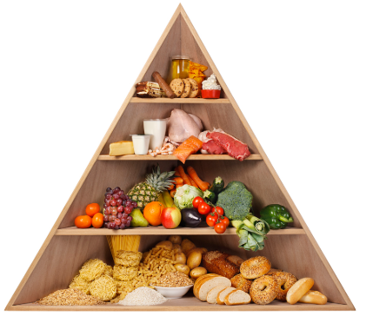

L’ISTITUTO COMPRENSIVO STATALE “80° BERLINGUER”
In collaborazione con l’associazione “ARMONIA” ente riconosciuto dalla Regione Campania

Vi invita alla Manifestazione Finale

Giovedi, 24 Maggio 2018 ore 15.00

PADIGLIONE 2 SCUOLA PRIMARIA

I vostri bambini vi aspettano per presentarvi i loro lavori e mostrarvi gli esperimenti di laboratorio sugli alimenti

